Министерство науки и высшего образования Российской Федерации

Федеральное государственное бюджетное образовательное учреждение высшего образования

«Волгоградский государственный технический университет»

Факультет электроники и вычислительной техники

Кафедра «Программное обеспечение автоматизированных систем»

**ПОЯСНИТЕЛЬНАЯ ЗАПИСКА**

**к курсовой работе**

по дисциплине «Объектно-ориентированный анализ и программирование»

на тему: «Проектирование программы с использованием объектно-ориентированного подхода»

(индивидуальное задание – вариант №04, подвариант №01)

Студент: Артемов Д.С.

Группа: ПрИн-366

Работа зачтена с оценкой ________________ «  04  »    июня    2020 г.

Руководитель проекта, нормоконтроллер ______________ Литовкин Д.В.

Волгоград 2020 г.

Министерство науки и высшего образования Российской Федерации

Федеральное государственное бюджетное образовательное учреждение высшего образования

«Волгоградский государственный технический университет»

Факультет электроники и вычислительной техники

Направление 09.03.04 «Программная инженерия»   
Кафедра «Программное обеспечение автоматизированных систем»

Дисциплина «Объектно-ориентированный анализ и программирование»

Утверждаю

Зав. кафедрой __________ Орлова Ю.А.

**Задание**

**на курсовую работу**

Студент: Артемов Д.С.

Группа: ПрИн-366

1. Тема: «Проектированиепрограммы с использованием объектно-ориентированного подхода» (индивидуальное задание – вариант №04, подвариант №01)

Утверждена приказом от «24» января 2020г. № 101-ст

2. Срок представления работы к защите « 04 »   июня  2020 г.

3. Содержание пояснительной записки:

формулировка задания, требования к программе, структура программы, типовые процессы в программе, человеко-машинное взаимодействие, код программы и модульных тестов

4. Перечень графического материала:

_____________________________________________________________________

5. Дата выдачи задания «13» февраля 2020 г.

Руководитель проекта: __________________ Литовкин Д.В.

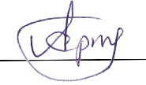

Задание принял к исполнению: __________ Артемов Д.С.

«13» февраля 2020 г.

**Содержание**

1 Формулировка задания 4

2 Нефункциональные требования 5

3 Первая итерация разработки 6

3.1 Формулировка упрощенного варианта задания 6

3.2 Функциональные требования (сценарии) 7

3.3 Словарь предметной области 10

3.4 Структура программы на уровне классов 12

3.5 Типовые процессы в программе 13

3.6 Человеко-машинное взаимодействие 15

3.7 Реализация ключевых классов 18

4.1 Функциональные требования (сценарии) 48

4.2 Словарь предметной области 51

4.3 Структура программы на уровне классов 53

4.4 Типовые процессы в программе 54

4.5 Человеко-машинное взаимодействие 55

4.6 Реализация ключевых классов 59

5 Список использованной литературы и других источников 61

1 Формулировка задания

Игра "Морской бой".

Правила игры стандартные за исключением следующих:

* размер игрового поля может быть произвольным;
* минимальные требования к интеллекту компьютерного игрока: выстрел осуществляется вероятностным способом в тех клетках, где возможно нахождение кораблей противника. Если корабль обнаружен, то должна использоваться стратегия «добивания» корабля;
* расстановка кораблей выполняется программой.

Дополнительные требования:

* Необходимо предусмотреть в программе точки расширения, используя которые можно реализовать вариативную часть программы (в дополнение к базовой функциональности).

Вариативность:

* возможны другие типы кораблей, отличающиеся от стандартных формой и способом потопления. Типы кораблей должны быть визуально различимы.

НЕ изменяя ранее созданные классы, а используя точки расширения, реализовать: подводную лодку, у которой над водой видна только рубка (одна клетка). Сразу подбить можно только рубку, остальную часть подводной лодки можно подбить только при повторном попадании.

2 Нефункциональные требования

1. Программа должна быть реализована на языке Java SE 8 с использованием стандартных библиотек, в том числе, библиотеки Swing.
2. Форматирование исходного кода программы должно соответствовать Java Code Conventions, September 12, 1997.

3 Первая итерация разработки

3.1 Формулировка упрощенного варианта задания

Стандартные правила игры «Морской бой»:

* игра происходит на двух квадратных игровых полях 10х10, разделенных на ячейки;
* на каждом поле расположены корабли в следующем составе: 4 однопалубных, 3 двухпалубных, 2 трехпалубных и 1 четырехпалубный;
* ячейки, содержащие палубы одного корабля, должны образовывать непрерывную линию по горизонтали или по вертикали;
* между соседними кораблями должен быть зазор минимум в одну ячейку;
* ячейки, не содержащие палубу какого-либо корабля, - море;
* в одно из полей стреляет пользователь, в другое – ИИ;
* если при выстреле игрок попал по палубе корабля, то он стреляет еще раз. В противном случае, ход переходит другому игроку;
* ИИ осуществляет выстрел по клеткам, где возможно нахождение кораблей противника. Если корабль обнаружен, то должна использоваться стратегия «добивания» корабля;
* если при выстреле была потоплена последняя из палуб корабля (корабль «убит»), то область вокруг корабля в радиусе 1 клетки автоматически отмечается открытой;
* игра завершается, когда на одном из полей не осталось непотопленных кораблей. Победителем считается игрок, на поле которого корабли еще есть;
* расстановка кораблей осуществляется программой.

3.2 Функциональные требования (сценарии)

**1) Главный успешный сценарий — Победил один из игроков**

1 Игрок выбирает режим новой игры

2 Игрок задает размер полей (от 10 до 25)

3 Система расставляет корабли на поле игрока и поле соперника случайным образом, не допуская соприкосновений и пересечений

4 Система назначает игрока-человека текущим

4 Делать

4.1 Делать

Текущий игрок выбирает 1 клетку на поле соперника для выстрела

Пока игрок не промахнулся или игра не завершена

4.2 Система передает ход другому игроку, если игра не завершена, и текущий игрок промахнулся

Пока игра не завершена

5 Система определяет победителем того игрока, у кого остались недобитые корабли

**1.2) Альтернативный сценарий главного успешного сценария — Досрочное завершение игры (всей программы)**

1 Сценарий начинается в любой точке сценария 1), когда игрок инициирует завершение игры

2 Система завершает свою работу без каких-либо запросов и предупреждений

**1.3) Альтернативный сценарий главного успешного сценария — Переигровка**

1 Сценарий начинается в любой точке сценария 1), когда игрок инициирует начало новой игры

2 Если ранее стартовавший сеанс игры еще не выявил победителя

2.1 Система сообщает, что игра еще не завершена и запрашивает у игрока, действительно ли следует начать новый сеанс игры

2.2 Если игрок подтверждает начало новой игры

2.2.1 Система завершает текущий сеанс игры и стартует главный успешный сценарий

Иначе если игрок не желает начинать игру заново

2.2.2 Система продолжает выполнение главного успешного сценария

**2.1) Система определяет результат выстрела - «Попал»**

1 Система проверяет, есть ли на выбранной клетке палуба

2 Т.к. на клетке есть палуба и не выполнены все условия потопления корабля, палуба изменяет свое состояние на «поврежденная» или «сломанная» в зависимости от вида самой палубы.

3 Система сигнализирует игроку: «Попал»

4 Игрок продолжает свой ход

**2.2) Система определяет результат выстрела - «Убил»**

1 Система проверяет, есть ли на клетке палуба

2 Т.к. на клетке есть палуба и выполнены все условия потопления каждой палубы и корабля в целом, система сигнализирует игроку: «Убил»

3 Игрок продолжает свой ход

**2.3) Система определяет результат выстрела - «Промах»**

1 Система проверяет, есть ли на клетке палуба

2 Т.к. клетка не содержит палубы, клетка меняет свое состояние

3 Система сигнализирует игроку о том, что он промахнулся

4 Система передает ход другому игроку

**2.4) Система определяет результат выстрела - «Повторный выстрел»**

1 Система проверяет состояние клетки или палубы, находящейся на ней.

2 Т.к. обнаружена сломанная клетка или сломанная палуба, система не засчитывает ход игроку

3 Система предоставляет игроку еще одну попытку выстрела

3.3 Словарь предметной области

Палуба — составляющая корабля, занимающая одну клетку

Промах — результат выстрела в клетку поля, не содержащую палубу

Попал — результат выстрела в некоторую палубу, означающий полное ее разрушение

Убил — результат полного разрушения всех палуб, входящих в данный корабль

Состояния клетки:

· Целая клетка – клетка поля, в которую еще ни разу не стреляли

· Сломанная клетка – клетка поля, в которую либо уже стреляли, либо уже открыли после потопления находящегося по соседству корабля

Состояния части корабля:

· Целая – палуба, в которую еще ни разу не стреляли

· Сломанная – палуба, в которую стреляли необходимое количество раз для ее потопления

Состояния корабля:

· Активный – еще не потопленный корабль: хотя бы одна его часть не сломанная

· Потопленный – все его части сломанные

Стандартный режим игры – используются только стандартные корабли

Нестандартный режим игры – все стандартные корабли заменяются на выбранные случайным образом нестандартные корабли из списка кораблей.

По соседству – нахождение объекта (палубы, корабля, клетки) в 1 из 8 клеток вокруг данной клетки.

Игрок – игрок-человек или игрок-бот

Поле игрока – поле игрока-человека, содержащее стандартные или нестандартные корабли (в зависимости от режима игры). Обстреливается игроком-ботом

Поле соперника – поле игрока-бота, стандартные или нестандартные корабли (в зависимости от режима игры). Обстреливается игроком-человеком.

3.4 Структура программы на уровне классов

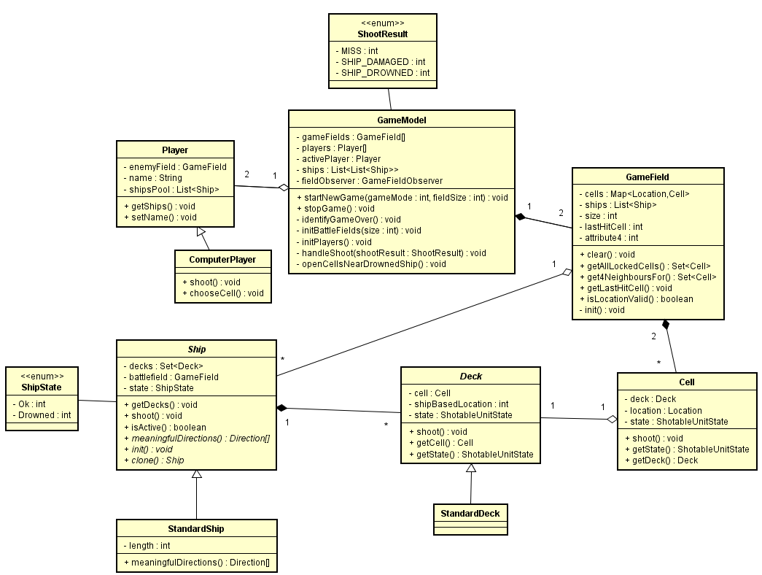

Диаграмма классов вычислительной модели

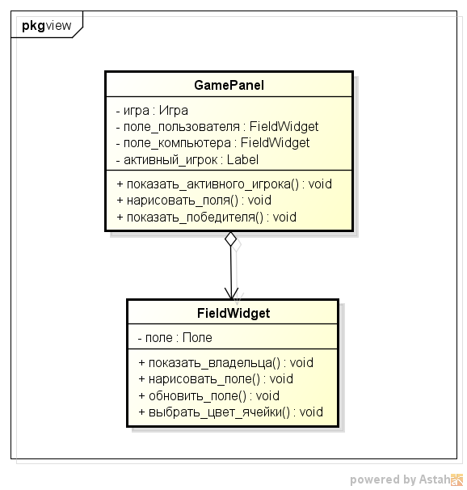

Диаграмма классов представления

3.5 Типовые процессы в программе

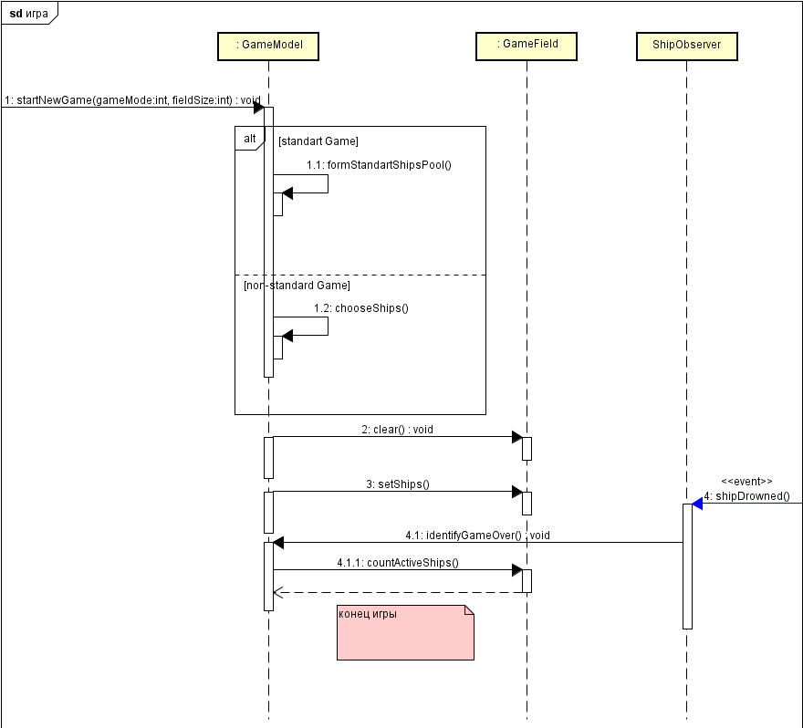

Общий игровой цикл

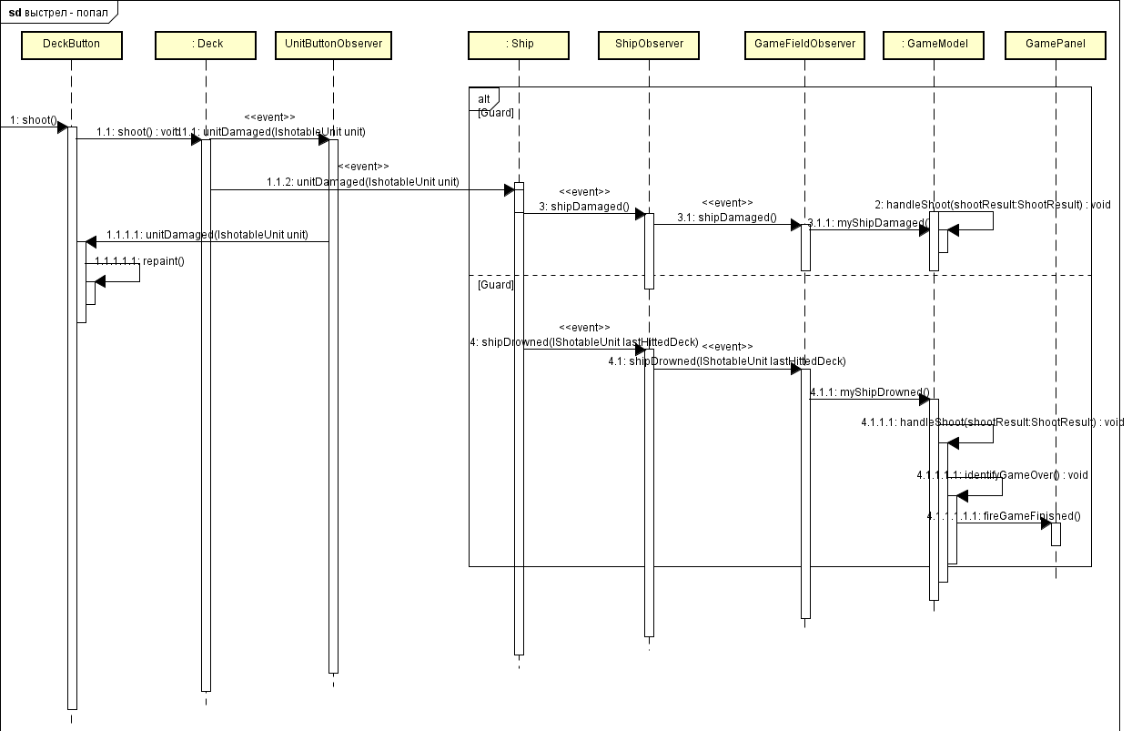

Выстрел - попадание

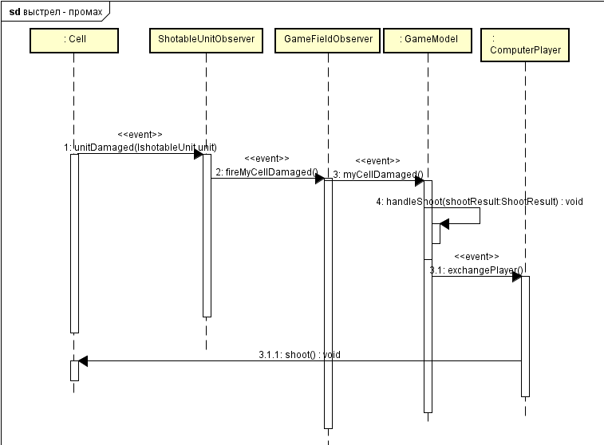

Выстрел - промах

3.6 Человеко-машинное взаимодействие

При запуске игры пользователь видит экран настроек (рис. 1), на котором предлагается выбрать размер игрового поля и тип игры.

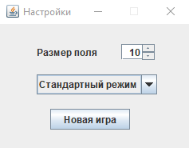

Рисунок 1 – Начальный экран программы

Общий вид экрана игры представлен на рисунке 2. На нем располагаются поля с пользователя и компьютера. Поле с кораблями пользователя открыто, на нем цветом отмечены корабли (черный) и море (голубой). Синяя обводка вокруг поля показывает, что сейчас нужно стрелять по нему.

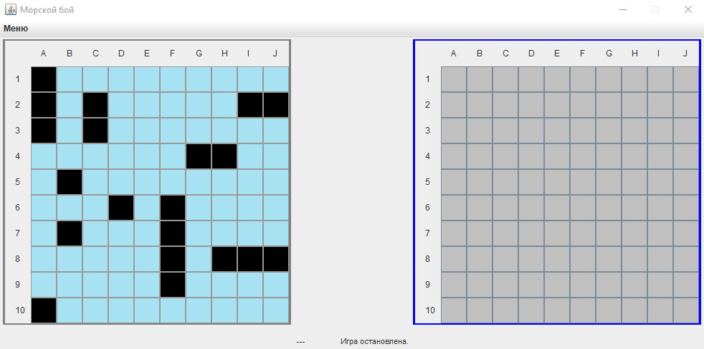

Рисунок 2 – Экран игры

Для выстрела пользователь кликает по ячейке, в которую он хочет выстрелить. Ячейка отмечается пораженной: если попали в море, то внутри клетки рисуется синий круг, если попали по палубе, то внутри клетки рисуется красный крест (рис. 3-4).

а)  б) 

Рисунок 3 – Клетка корабля  
а) не поражена  
б) поражена

а)  б) 

Рисунок 4 – Клетка моря  
а) не поражена  
б) поражена

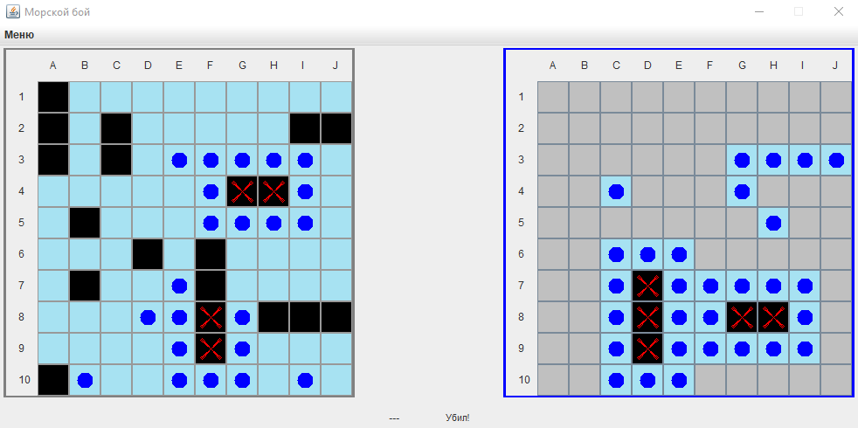

Рис. 5 – Общий вид игры с отметками выстрелов

Пользователь не может совершить выстрел по полю со своими кораблями.

Выстрел компьютера происходит автоматически, результат выстрела отображается на соответствующем поле.

При завершении игры выводится окно с сообщением о результате игры, представленное на рисунке 6. При этом оба поля открываются.

а) 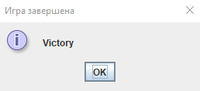

б) 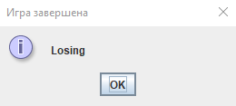

Рисунок 6 – Окно с сообщением о результате игры

а) победа человека

б) победа компьютера

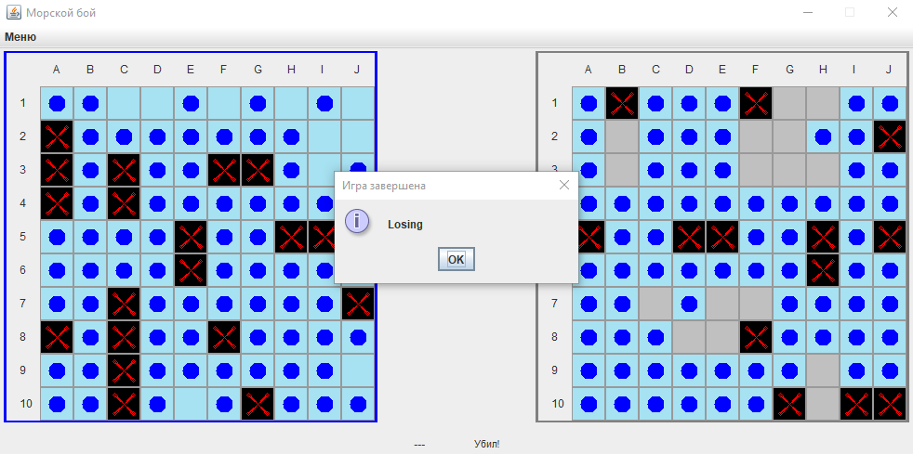

Рисунок 7 – Общий вид игры при завершении

После закрытия окна с сообщением о победе можно начать новую игру через меню «Игра» или выйти из программы.

3.7 Реализация ключевых классов

public abstract class Ship implements Cloneable {

public enum ShipState {

Ok,

Drowned

}

protected Set<Deck> decks;

protected GameField field;

protected ShipState state;

protected ShipObserver shipObserver;

public Ship() {

this.field = null;

this.decks = new HashSet<>();

this.state = ShipState.Ok;

this.shipObserver = new ShipObserver();

}

/**

* Существенные для расстановки направления (у 1-палубного всего 1

* направление, у других могут быть 2 или 4 направления)

*/

abstract public Direction[] meaningfulDirections();

public int getDecksCount() {

return decks.size();

}

public Set<Deck> getDecks() {

return decks;

}

public boolean isActive() {

for (Deck deck : decks) {

if (deck.getState() == ShotableUnitState.Ok) {

return true;

}

}

return false;

}

public boolean isMyDeck(Deck deck) {

return decks.contains(deck);

}

public void setup (GameField field) {

if (this.field != null) {

throw new RuntimeException("Cannot change field for ship !");

} else {

this.field = field;

}

}

@Override

public abstract Ship clone();

/**

* Инициализировать палубы

*/

abstract protected void init();

// ---------------------- Порождает события -----------------------------

ArrayList<IShipListener> shipListeners = new ArrayList();

public void addShipListener(IShipListener l) {

shipListeners.add(l);

}

public void fireShipDamaged() {

for (IShipListener shipListener : shipListeners) {

shipListener.shipDamaged();

}

}

public void fireShipDrowned(IShotableUnit unit) {

for (IShipListener shipListener : shipListeners) {

shipListener.shipDrowned(unit);

}

}

private class ShipObserver implements IShotableUnitListener {

@Override

public void unitDamaged(IShotableUnit unit) {

//проверить, не затонул ли корабль

int brokenDecks = 0;

for (Deck obj : decks) {

if (obj.getState() == ShotableUnitState.Broken) {

brokenDecks++;

}

}

if (brokenDecks == getDecksCount()) {

state = ShipState.Drowned;

//убил

fireShipDrowned(unit);

} else {

//попал

fireShipDamaged();

}

}

}

}

public class StandardShip extends Ship {  
  
 public StandardShip(){  
 super();  
 }  
 private StandardShip(StandardShip other){  
 this();  
 }  
 protected int length;  
  
 public StandardShip(int length) {  
 super();  
  
 if(length < 1) {  
 throw new RuntimeException("Invalid length for linear ship is specified: "+length);  
 }  
 this.length = length;  
  
 init();  
 }  
  
 @Override  
 protected void init() {  
  
 for( int i = 0 ; i < this.length ; i++ ) {  
 Deck deck = new StandardDeck(this, new Location(i,0));  
 //теперь корабль следит за этой палубой//  
 deck.addModelUnitListener(shipObserver);  
 this.decks.add( deck);  
  
 }  
 }  
  
 // для стандартных кораблей только 2 направления  
 @Override  
 public Direction[] meaningfulDirections() {  
 return new Direction [] {Direction.*NORTH*, Direction.*EAST*} ;  
 }  
  
 @Override  
 public Ship clone() {  
 return new StandardShip(this);  
 }  
}

public abstract class Deck implements IShotableUnit{  
  
 protected Cell cell;  
  
 protected Location shipBasedLocation;  
  
 protected ShotableUnitState state;  
  
 public Deck(Ship ship, Location shipBasedLocation){  
 cell = null;  
 this.shipBasedLocation = shipBasedLocation;  
 this.state = ShotableUnitState.*Ok*;  
 }  
  
 */**  
 \** ***@return*** *the cell  
 */* public Cell getCell() {  
 return cell;  
 }  
  
 @Override  
 public ShotableUnitState getState() {  
 return this.state;  
 }  
  
 public Location getShipBasedLocation(){  
 return shipBasedLocation;  
 }  
  
 */**  
 \** ***@param*** *cell the cell to set  
 */* public void setCell(Cell cell) {  
 if(cell != null) {  
 this.cell = cell;  
 cell.setDeck(this);  
 }  
 }  
 public void unsetCell() {  
 if(this.cell != null) {  
 Cell _cell = this.cell;  
 this.cell = null;  
 _cell.unsetDeck();  
 }  
 }  
  
 */** Ударить в палубу  
 */* @Override  
 public void shootAction() {  
 if (this.state != ShotableUnitState.*Broken*) {  
 this.state = ShotableUnitState.*Broken*;  
 // в меня попали  
 fireShotableUnitDamaged();  
 }  
  
 }  
  
 ArrayList<IShotableUnitListener> modelListeners = new ArrayList<>();  
 ArrayList<IShotableUnitListener> buttonListeners = new ArrayList<>();  
  
 @Override  
 public void addModelUnitListener(IShotableUnitListener l) {  
 modelListeners.add(l);  
 }  
  
 @Override  
 public void addButtonUnitListener(IShotableUnitListener l) {  
 buttonListeners.add(l);  
 }  
  
 @Override  
 public void fireShotableUnitDamaged() {  
 for (IShotableUnitListener listener : buttonListeners) {  
 listener.unitDamaged(this);  
 }  
 for (IShotableUnitListener listener : modelListeners){  
 listener.unitDamaged(this);  
 }  
 }  
}

public class SeveralShotResistantDeck extends Deck {  
  
 protected int shotsToCrash;  
  
 public SeveralShotResistantDeck(Ship ship, Location shipBasedLocation) {  
 super(ship, shipBasedLocation);  
 }  
  
 public SeveralShotResistantDeck(Ship ship, Location shipBasedLocation, int shotsToCrash) {  
 super(ship, shipBasedLocation);  
 this.shotsToCrash = shotsToCrash;  
 }  
  
 */**  
 * Выстрелить в палубу.  
 */* @Override  
 public void shootAction() {  
 if (this.state != ShotableUnitState.*Broken*) {  
 this.shotsToCrash--;  
 if (this.shotsToCrash == 0) {  
 this.state = ShotableUnitState.*Broken*;  
 // в меня попали  
 fireShotableUnitDamaged();  
 } else {  
 this.state = ShotableUnitState.*Damaged*;  
 // в меня попали  
 fireShotableUnitDamaged();  
 }  
 }  
 }  
}

public class StandardDeck extends SeveralShotResistantDeck {  
  
 public StandardDeck(Ship ship, Location shipBasedLocation) {  
 super(ship, shipBasedLocation);  
 this.shotsToCrash = 1;  
 }  
}

public abstract class Player {  
  
 protected GameField enemyField;  
  
 public void setField(GameField field){  
 this.enemyField = field;  
 }  
  
 public GameField getEnemyField(){  
 return this.enemyField;  
 }  
}

public class HumanPlayer extends Player{  
  
 public HumanPlayer() {  
 super();  
 }  
}

public class ComputerPlayer extends Player {  
  
 private Set<Cell> allCells;  
 private Set<Cell> cellsToShot;  
 private Cell lastHurtedDeck;  
  
 private GameModel game;  
 private GameModelObserver observer;  
 private UnitsObserver unitObserver;  
  
 public ComputerPlayer() {  
 cellsToShot = new HashSet<>();  
 allCells = new HashSet<>();  
 game = null;  
 observer = new GameModelObserver();  
 unitObserver = new UnitsObserver();  
 lastHurtedDeck = null;  
 }  
  
 public ComputerPlayer(GameModel game) {  
 this();  
 this.game = game;  
 this.game.addGameListener(observer);  
 this.observer.setComputerPlayer(this);  
 }  
  
 @Override  
 public void setField(GameField enemyField) {  
 super.setField(enemyField);  
 allCells.addAll(this.enemyField.getCells().values());  
  
 for (Cell c : allCells) {  
 c.addButtonUnitListener(unitObserver);  
 }  
 }  
  
 public void shoot() {  
 Cell nextCell;  
 do {  
 allCells.removeIf((c) -> c.getState() == IShotableUnit.ShotableUnitState.*Broken*);  
 cellsToShot.retainAll(allCells);  
 //выбрать клетку для выстрела  
 nextCell = chooseCell(enemyField);  
 System.*out*.println("nextcell= " + nextCell.getLocation().x() + " " + nextCell.getLocation().y() + "cellsToShot.size= " + cellsToShot.size());  
 if (nextCell.getDeck() != null) {  
 //запомнить клетку с палубой, в которую будем стрелять как последнюю подбитую  
 lastHurtedDeck = nextCell;  
 //сформировать множество клеток соседей, возможно содержащих еще палубу  
 cellsToShot = enemyField.get8NeighboursFor(lastHurtedDeck.getLocation());  
 //сама палуба тоже может быть не добита  
 cellsToShot.add(lastHurtedDeck);  
 allCells.removeIf(c -> (c.getDeck() !=null && c.getDeck().getState() == IShotableUnit.ShotableUnitState.*Broken*));  
 //перед выстрелом исключить уже убитые клетки  
 cellsToShot.retainAll(allCells);  
 if (cellsToShot.contains(nextCell)){  
 nextCell.getDeck().shootAction();  
 }  
 allCells.removeIf(c -> (c.getDeck() !=null && c.getDeck().getState() == IShotableUnit.ShotableUnitState.*Broken*));  
 } else {  
 if (allCells.contains(nextCell)){  
 nextCell.shootAction();  
 }  
 }  
 } while (nextCell.getDeck() != null);  
  
 }  
  
 public Cell chooseCell(GameField field) {  
 Cell nextCell;  
 Cell arr[] = {};  
 if (lastHurtedDeck == null || cellsToShot.isEmpty()) {  
 //рандом  
 nextCell = Utils.*chooseOne*(allCells.toArray(arr));  
 } else {  
 nextCell = Utils.*chooseOne*(cellsToShot.toArray(arr));  
 }  
 return nextCell;  
  
 }  
  
 private class GameModelObserver implements IGameListener {  
  
 ComputerPlayer player;  
  
 public void setComputerPlayer(ComputerPlayer player) {  
 this.player = player;  
 }  
  
 @Override  
 public void shootPerformed(ShootResult shootResult) {  
  
 }  
  
 @Override  
 public void gameFinished(GameModel.GameResult result) {  
  
 }  
  
 @Override  
 public void exchangePlayer(Player activePlayer) {  
 if (activePlayer instanceof ComputerPlayer && activePlayer == player) {  
 shoot();  
 }  
 }  
  
 }  
  
 private class UnitsObserver implements IShotableUnitListener {  
  
 @Override  
 public void unitDamaged(IShotableUnit unit) {  
 if (unit instanceof Deck && unit.getState() == IShotableUnit.ShotableUnitState.*Broken*) {  
 allCells.remove(((Deck) unit).getCell());  
 }  
 }  
  
 }  
  
 private class GameFieldObserver implements IGameFieldListener {  
  
 @Override  
 public void myCellDamaged() {  
  
 throw new UnsupportedOperationException("Not supported yet."); //To change body of generated methods, choose Tools | Templates.  
 }  
  
 @Override  
 public void myShipDamaged() {  
 throw new UnsupportedOperationException("Not supported yet."); //To change body of generated methods, choose Tools | Templates.  
 }  
  
 @Override  
 public void myShipDrowned() {  
 throw new UnsupportedOperationException("Not supported yet."); //To change body of generated methods, choose Tools | Templates.  
 }  
  
 }  
}

public class GameModel {  
  
 private boolean running;  
  
 private GameField fields[] = {null, null};  
  
 private Player players[] = {null, null}; //0 - bot, 1 - игрок  
  
 private Player activePlayer;  
  
 private List<List<Ship>> ships;  
  
 private GameFieldObserver fieldObserver;  
  
 private ShipPoolFactory shipPoolFactory;  
  
 public enum GameResult {  
 *Victory*, *Losing*, *Ok* }  
  
 public GameModel() {  
 this.running = false;  
 this.fieldObserver = new GameFieldObserver();  
 this.shipPoolFactory = new ShipPoolFactory();  
 this.ships = new ArrayList<List<Ship>>();  
 }  
  
 public GameField[] getFields() {  
 return fields;  
 }  
  
 public Player getActivePlayer() {  
 return activePlayer;  
 }  
  
 public boolean startNewGame(boolean force, int gameMode, int fieldsSize) {  
  
 if (running && !force) {  
 return false;  
 }  
 if (running && force) {  
 stopGame(true);  
 }  
 initBattleFields(fieldsSize);  
  
 initPlayers();  
  
 if (force) {  
 ships.clear();  
 }  
  
 if (gameMode == 0) {  
 for (int i = 0; i < 2; i++) {  
 ships.add(shipPoolFactory.createStandardShipPool());  
 }  
 } else {  
 for (int i = 0; i < 2; i++) {  
 ships.add(shipPoolFactory.createNonStandardShipPool());  
 }  
 }  
  
 //очистить поля от кораблей  
 for (int i = 0; i < 2; i++) {  
 fields[i].clear();  
 }  
 //расставить корабли на поле  
 for (int i = 0; i < 2; i++) {  
 if (!fields[i].setShips(ships.get(i))) {  
 //не получилось разместить корабли, надо увеличить размер поля!  
 int a = 0;  
 }  
 }  
  
 players[0].setField(fields[1]);  
 players[1].setField(fields[0]);  
  
 running = true;  
 return true;  
 }  
  
 private void initBattleFields(int size) {  
 for (int i = 0; i < 2; i++) {  
 GameField newField = new GameField(size);  
 newField.addFieldListener(fieldObserver);  
 fields[i] = newField;  
  
 }  
 }  
  
 private void initPlayers() {  
 Player newPlayer = new ComputerPlayer(this);  
 players[0] = newPlayer;  
  
 newPlayer = new HumanPlayer();  
 players[1] = newPlayer;  
  
 }  
  
 private void setActivePlayer(Player activePlayer) {  
 this.activePlayer = activePlayer;  
 exchangePlayer(activePlayer);  
  
  
 }  
  
 public void runGame() {  
 // to highlight views  
 setActivePlayer(players[1]);  
 exchangePlayer(players[1]);  
 }  
  
 private void identifyGameOver() {  
 if (fields[0].hasActiveShips()) {  
 //если у робота не осталось активных кораблей  
 fireGameFinished(GameResult.*Victory*);  
 } else if (fields[1].hasActiveShips()) {  
 ////если у человека не осталось активных кораблей  
 fireGameFinished(GameResult.*Losing*);  
 }  
 }  
  
 private void handleShoot(ShootResult shootResult) {  
 if (!running) {  
 return;  
 }  
 // оповестить слушателей о событии  
 fireShootPerfomed(shootResult);  
  
 switch (shootResult) {  
 case *SHIP_DAMAGED*:  
 //ни на что не влияет  
 break;  
 case *MISS*:  
 this.activePlayer = getInactivePlayer(activePlayer);  
 // переход хода  
 exchangePlayer(activePlayer);  
 break;  
  
 case *SHIP_DROWNED*:  
 openCellsNearDrownedShip();  
 identifyGameOver();  
 break;  
 }  
  
 }  
  
 private Player getInactivePlayer(Player activePlayer) {  
 if (players[0] == activePlayer) {  
 return players[1];  
 } else {  
 return players[0];  
 }  
 }  
  
 private void openCellsNearDrownedShip() {  
  
 GameField field = activePlayer.getEnemyField();  
  
 Cell rememberedLastHitCell = field.getLastHitCell();  
  
 Set<Cell> shipCells = new HashSet<>();  
 shipCells.add(rememberedLastHitCell);  
 Set<Cell> shipNeighbourCells = new HashSet<>();  
 Set<Cell> neighbours;  
  
 neighbours = field.get4NeighboursFor(rememberedLastHitCell.getLocation());  
  
 while (!neighbours.isEmpty()) {  
 neighbours.removeIf(c -> c.getDeck() == null);  
 neighbours.removeAll(shipCells);  
  
 shipCells.addAll(neighbours);  
  
 shipNeighbourCells.removeAll(shipCells);  
 shipNeighbourCells.addAll(neighbours); // новые в корабле  
  
 neighbours.clear();  
 for (Cell c : shipNeighbourCells) {  
 neighbours.addAll(field.get4NeighboursFor(c.getLocation()));  
 }  
 }  
  
 shipNeighbourCells.clear();  
  
 // все клетки корабля найдены  
 for (Cell c : shipCells) {  
 shipNeighbourCells.addAll(field.get8NeighboursFor(c.getLocation()));  
 }  
  
 shipNeighbourCells.retainAll(field.getAllLockedCells());  
  
 for (Cell c : shipNeighbourCells) {  
 c.openAction();  
 }  
  
 // возвращаем выделение  
 rememberedLastHitCell.openAction();  
 }  
  
 public boolean stopGame(boolean force) {  
 if (running && !force) {  
 return false;  
 }  
 running = false;  
  
 return true;  
 }  
  
 private class GameFieldObserver implements IGameFieldListener {  
  
 @Override  
 public void myCellDamaged() {  
 handleShoot(ShootResult.*MISS*);  
 }  
  
 @Override  
 public void myShipDamaged() {  
 handleShoot(ShootResult.*SHIP_DAMAGED*);  
 }  
  
 @Override  
 public void myShipDrowned() {  
 handleShoot(ShootResult.*SHIP_DROWNED*);  
 }  
  
 }  
  
 ArrayList<IGameListener> gameListeners = new ArrayList();  
  
 public void addGameListener(IGameListener l) {  
 gameListeners.add(l);  
 }  
  
 public void deleteGameListener(IGameListener l) {  
 gameListeners.remove(l);  
 }  
  
 public void fireShootPerfomed(ShootResult shootResult) {  
 for (IGameListener gameListener : gameListeners) {  
 gameListener.shootPerformed(shootResult);  
 }  
 }  
  
 public void fireGameFinished(GameResult result) {  
 for (IGameListener gameListener : gameListeners) {  
 gameListener.gameFinished(result);  
 }  
 }  
  
 public void exchangePlayer(Player activePlayer) {  
 for (IGameListener gameListener : gameListeners) {  
 gameListener.exchangePlayer(activePlayer);  
 }  
 }  
}

public class GameField {  
  
 private List<Ship> ships = new ArrayList<>();  
 private int size;  
 private Map<Location, Cell> cells;  
 private ShotableUnitObserver shotableUnitObserver;  
 private ShipObserver shipObserver;  
 private Cell lastHitCell;  
  
 public GameField() {  
 this.cells = new HashMap<>();  
 this.shotableUnitObserver = new ShotableUnitObserver();  
 this.size = 0;  
 this.lastHitCell = null;  
 this.shipObserver = new ShipObserver();  
 }  
  
 public GameField(int fieldSize) {  
 this();  
 init(fieldSize);  
 }  
  
 public boolean hasActiveShips() {  
 for (Ship ship : ships) {  
 if (ship.isActive()) {  
 return false;  
 }  
 }  
  
 return true;  
 }  
  
  
 private Cell[] emptyCells() {  
 // найти незанятые ячейки...  
 // все  
 Set<Cell> emptyCells = new HashSet<>(cells.values());  
 // вычесть занятые  
 emptyCells.removeIf((c) -> c.getDeck() != null);  
  
 Cell[] arr = new Cell[emptyCells.size()];  
 return emptyCells.toArray(arr);  
 }  
  
 private Set<Cell> filterCells(Predicate<Cell> p) {  
 // найти незанятые ячейки  
  
 return new HashSet<>(cells.values());  
 }  
  
 public Set<Cell> getAllLockedCells() {  
 return filterCells(c -> c.getState() == IShotableUnit.ShotableUnitState.*Broken*);  
 }  
  
 public boolean setShips(List<Ship> shipsPool) {  
 // рандомным образом расставить полученные корабли  
 // очистить все клетки от палуб кораблей  
 for (Cell cell : cells.values()) {  
 cell.unsetDeck();  
 }  
 // составить очередь из кораблей  
 Deque<Ship> shipsQueue = new ArrayDeque<>();  
  
 for (Ship ship : shipsPool) {  
 shipsQueue.addFirst(ship);  
 }  
 // расставленные корабли  
 List<Ship> settedShips = new ArrayList<>();  
  
 int totalLimit = shipsPool.size() * 3;  
 int shipLimit = 4 * 10;  
  
 int totalIterations = 0;  
 // расставлять флот, пока не получится или не выйдет лимит  
 while (totalIterations < totalLimit) {  
 totalIterations++;  
  
 Ship currentShip = shipsQueue.pollFirst();  
 if (currentShip == null) {  
 // all ships are already disposed  
 break;  
 }  
  
 boolean shipOk = false;  
  
 int shipIterations = 0;  
 // расставлять корабль, пока не получится или не выйдет лимит  
 while (shipIterations < shipLimit) {  
 shipIterations++;  
  
 Cell freeCell = Utils.*chooseOne*(emptyCells());  
  
 if (freeCell == null) {  
 shipOk = false;  
 break;  
 }  
  
 for (Direction dir : currentShip.meaningfulDirections()) {  
 // choose another  
 dir = Utils.*chooseOne*(currentShip.meaningfulDirections());  
 ShipLocation shipLoc = new ShipLocation(freeCell.getLocation(), dir);  
  
 // разместить корабль  
 shipOk = setShip(currentShip, shipLoc);  
 if (shipOk) {  
 break;  
 }  
 }  
 if (shipOk) {  
 // add to disposed  
 settedShips.add(currentShip);  
 break;  
 }  
 }  
  
 // if error  
 if (!shipOk) {  
 totalIterations--;  
  
 if (settedShips.isEmpty()) {  
 System.*out*.println("Cannot dispose ship: nothing to unset");  
 return false;  
 }  
  
 // unset a random ship  
 // любого по индексу  
 int index = (int) (Math.*random*() * settedShips.size());  
  
 Ship shipToUnset = settedShips.get(index);  
 settedShips.remove(index);  
  
 unsetShip(shipToUnset);  
  
 // return ships to queue  
 shipsQueue.addLast(shipToUnset);  
 shipsQueue.addLast(currentShip);  
 }  
  
 }  
 ships = settedShips;  
 //подключить наблюдеталей  
 for (Ship ship : ships) {  
 ship.addShipListener(shipObserver);  
 }  
  
 if (!shipsQueue.isEmpty()) {  
 System.*out*.println("dispose ships failed, ships remaining: " + shipsQueue.size());  
 }  
 return totalIterations < totalLimit;  
  
 }  
  
 private boolean setShip(Ship ship, ShipLocation shipLocation) {  
 boolean isOk = true;  
  
 // по всем палубам корабля  
 for (Deck deck : ship.getDecks()) {  
 // абсолютная позиция палубы  
 Location loc = deck.getShipBasedLocation()  
 .movedBy(shipLocation.location().x(), shipLocation.location().y())  
 .rotatedBy(shipLocation.location(), shipLocation.direction());  
  
 if (!this.isLocationValid(loc)) {  
 isOk = false;  
 break;  
 }  
  
 Cell cell = cells.get(loc);  
  
 // пересекается по соседям с чужими палубами  
 Set<Cell> influencedCells = this.get8NeighboursFor(loc);  
 influencedCells.add(cell);  
  
 for (Cell c : influencedCells) {  
 if (c.getDeck() != null && !ship.isMyDeck(c.getDeck())) {  
 isOk = false;  
 break;  
 }  
 }  
  
 if (!isOk) {  
 break;  
 }  
  
 deck.setCell(cell);  
 }  
  
 if (!isOk) {  
 unsetShip(ship);  
 }  
  
 return isOk;  
 }  
  
 public Set<Cell> get8NeighboursFor(Location location) {  
 Set<Cell> set = new HashSet<>();  
  
 for (int j = -1; j <= 1; j += 1) {  
 for (int i = -1; i <= 1; i += 1) {  
 if (i == 0 && j == 0) {  
 continue;  
 }  
  
 Location loc = location.movedBy(i, j);  
  
 if (this.isLocationValid(loc)) {  
 set.add(cells.get(loc));  
 }  
 }  
 }  
  
 return set;  
 }  
  
 public Set<Cell> get4NeighboursFor(Location location) {  
 Set<Cell> set = new HashSet<>();  
  
 Location loc;  
 loc = location.movedBy(-1, 0);  
 if (this.isLocationValid(loc)) {  
 set.add(cells.get(loc));  
 }  
 loc = location.movedBy(0, -1);  
 if (this.isLocationValid(loc)) {  
 set.add(cells.get(loc));  
 }  
 loc = location.movedBy(0, 1);  
 if (this.isLocationValid(loc)) {  
 set.add(cells.get(loc));  
 }  
 loc = location.movedBy(1, 0);  
 if (this.isLocationValid(loc)) {  
 set.add(cells.get(loc));  
 }  
  
 return set;  
 }  
  
 private void unsetShip(Ship ship) {  
 // по всем палубам корабля  
 for (Deck deck : ship.getDecks()) {  
 deck.unsetCell();  
 }  
 }  
  
 public List<Ship> getShips() {  
 //получить список кораблей на поле  
 return ships;  
 }  
  
 public Map<Location, Cell> getCells() {  
 return cells;  
 }  
  
 public int size() {  
 return size;  
 }  
  
 public Cell cellAt(Location location) {  
 return cells.get(location);  
 }  
  
 private void init(int fieldSize) {  
  
 this.size = fieldSize;  
  
 cells.clear();  
  
 // fill with cells  
 for (int j = 0; j < size; ++j) {  
 for (int i = 0; i < size; ++i) {  
 Location loc = new Location(i, j);  
 Cell newCell = new Cell(loc);  
 //теперь поле слушает эту ячейку  
  
 newCell.addModelUnitListener(shotableUnitObserver);  
 cells.put(loc, newCell);  
 }  
 }  
  
 }  
  
 public Cell getLastHitCell() {  
 return lastHitCell;  
 }  
  
 public boolean isLocationValid(Location location) {  
 return location.x() >= 0  
 && location.y() >= 0  
 && location.x() < size  
 && location.y() < size;  
 }  
 // ---------------------- Порождает события -----------------------------  
  
 ArrayList<IGameFieldListener> listeners = new ArrayList();  
  
 public void addFieldListener(IGameFieldListener l) {  
 listeners.add(l);  
 }  
  
 public void fireMyCellDamaged() {  
 for (IGameFieldListener listener : listeners) {  
 listener.myCellDamaged();  
 }  
 }  
  
 public void fireMyShipDamaged() {  
 for (IGameFieldListener listener : listeners) {  
 listener.myShipDamaged();  
 }  
 }  
  
 public void fireMyShipDrowned() {  
 for (IGameFieldListener listener : listeners) {  
 listener.myShipDrowned();  
 }  
 }  
  
 void clear() {  
  
 }  
  
 private class ShotableUnitObserver implements IShotableUnitListener {  
  
 @Override  
 public void unitDamaged(IShotableUnit unit) {  
 lastHitCell = (Cell) unit;  
 fireMyCellDamaged();  
 }  
 }  
  
 private class ShipObserver implements IShipListener {  
  
 @Override  
 public void shipDrowned(IShotableUnit lastHittedDeck) {  
 lastHitCell = ((Deck) lastHittedDeck).getCell();  
 fireMyShipDrowned();  
 }  
  
 @Override  
 public void shipDamaged() {  
 fireMyShipDamaged();  
 }  
 }  
  
}

public class Location {  
  
 private int x,y;  
  
 */**  
 \** ***@param*** *x col (column)  
 \** ***@param*** *y row  
 */* public Location(int x, int y) {  
 this.x = x;  
 this.y = y;  
 }  
  
 // пары синонимов  
 public int x() {  
 return x;  
 }  
 public int col() {  
 return x;  
 }  
  
 public int y() {  
 return y;  
 }  
 public int row() {  
 return y;  
 }  
  
 // ============================ Преобразования ============================  
  
 */** Сдвинутая позиция  
 \** ***@return*** *new Location  
 */* public Location movedBy(int shift_x, int shift_y) {  
 return new Location(x() + shift_x, y() + shift_y);  
 }  
 */** Позиция, повёрнутая относительно базовой позиции в заданном направлении. Базовым направлением считается Direction.north().  
 \** ***@return*** *new Location  
 */* public Location rotatedBy(Location basePoint, Direction direction) {  
 int diff_x = x() - basePoint.x();  
 int diff_y = y() - basePoint.y();  
  
 switch(direction) {  
 case *NORTH*:  
 return this; //.clone();  
  
 case *EAST*:  
 return new Location(basePoint.x() - diff_y, basePoint.y() + diff_x);  
  
 case *SOUTH*:  
 return new Location(basePoint.x() - diff_x, basePoint.y() - diff_y);  
  
 case *WEST*:  
 return new Location(basePoint.x() + diff_y, basePoint.y() - diff_x);  
  
 default:  
 return null;  
 }  
 }  
  
 // ============== Общие методы класса Object =================  
  
 @Override  
 public Location clone() throws CloneNotSupportedException{  
 Location copy = (Location)super.clone();  
 return copy;  
 }  
  
 @Override  
 public String toString() {  
 return ((char)('A'+x())) +""+ (y()+1);  
 }  
  
 @Override  
 public boolean equals(Object o) {  
 if(o instanceof Location) {  
 return ((Location)o).x() == x()  
 && ((Location)o).y() == y();  
 }  
 return false;  
 }  
  
 @Override  
 public int hashCode() {  
 return 1024 * this.x + this.y;  
 }  
  
}

public enum Direction {  
  
 *NORTH*(0),  
 *SOUTH*(6),  
 *EAST* (3),  
 *WEST* (9);  
  
 // определяем направление в часах (0 до 12)  
 private int _hours;  
  
 Direction(int hours) {  
 // Приводим заданные часы к допустимому диапазону  
 this._hours = *suiteHours*(hours);  
 }  
  
 */** Приводим заданные часы к допустимому диапазону */* private static int suiteHours(int hours) {  
 // Приводим заданные часы к допустимому диапазону  
 hours = hours%12;  
 if(hours < 0)  
 hours += 12;  
 return hours;  
 }  
  
 public int getClockHours() {  
 return _hours;  
 }  
 public int getDegrees() {  
 return _hours * 30;  
 }  
  
 // ------------------ Возможные направления ---------------------  
  
 private static HashMap<Integer, Direction> *directions* = new HashMap <>();  
 private static void addDirectionFor(Direction d) {  
 int hours = d.getClockHours();  
 if( ! *directions*.containsKey(hours) ) {  
 *directions*.put( hours, d );  
 }  
 }  
 private static Direction getDirectionFor(int hours) {  
 hours = *suiteHours*(hours);  
 return *directions*.getOrDefault(hours, *NORTH*);  
 }  
 static {  
 // Add all enum constants that exist  
 for(Direction d : new Direction[] {*NORTH*,*SOUTH*,*EAST*,*WEST*} ) {  
 *addDirectionFor*(d);  
 }  
 }  
  
 // Для обратной совместимости  
 public static Direction north()  
 { return *NORTH*; }  
  
 public static Direction south()  
 { return *SOUTH*; }  
  
 public static Direction east()  
 { return *EAST*; }  
  
 public static Direction west()  
 { return *WEST*; }  
  
  
 // ------------------ Новые направления ---------------------  
  
  
 public Direction clockwise() {  
 return *getDirectionFor*(this._hours + 3);  
 }  
  
 public Direction anticlockwise() {  
 return *getDirectionFor*(this._hours - 3);  
 }  
  
 public Direction opposite() {  
 return *getDirectionFor*(this._hours + 6);  
 }  
  
 public Direction rightword() {  
 return clockwise();  
 }  
  
 public Direction leftword() {  
 return anticlockwise();  
 }  
  
 // ------------------ Сравнить направления ---------------------  
  
 public boolean isOppositeTo(Direction other) {  
 return this.opposite().equals(other);  
 }  
}

public class Cell implements IShotableUnit {  
  
 private Location location;  
 private Deck deck;  
 private ShotableUnitState state;  
  
 public Cell(Location location) {;  
  
 this.location = location;  
 this.state = ShotableUnitState.*Ok*;  
 }  
  
 @Override  
 public void shootAction() {  
 if (this.deck == null && this.state != ShotableUnitState.*Broken*) {  
 this.state = ShotableUnitState.*Broken*;  
 // в меня попали  
 fireShotableUnitDamaged();  
 }  
 }  
  
 void openAction() {  
 if (this.deck == null) {  
 this.state = ShotableUnitState.*Broken*;  
 // меня открыли  
 fireCellOpened();  
 }  
 }  
  
 public Location getLocation() {  
 return location;  
 }  
  
 @Override  
 public ShotableUnitState getState() {  
 return this.state;  
 }  
  
 */**  
 \** ***@return*** *the deck  
 */* public Deck getDeck() {  
 return deck;  
 }  
  
 */**  
 \** ***@param*** *deck the deck to set  
 */* public void setDeck(Deck deck) {  
 this.deck = deck;  
 if (this.deck != null && this.deck.getCell() != this) {  
 this.deck.setCell(this);  
 }  
 }  
  
 public void unsetDeck() {  
 if (this.deck != null && this.deck.getCell() != null) {  
 this.deck.unsetCell();  
 }  
 this.deck = null;  
 }  
  
 ArrayList<IShotableUnitListener> modelListeners = new ArrayList<IShotableUnitListener>();  
  
 ArrayList<IShotableUnitListener> buttonListeners = new ArrayList<IShotableUnitListener>();  
  
 @Override  
 public void addModelUnitListener(IShotableUnitListener l) {  
 modelListeners.add(l);  
 }  
  
 @Override  
 public void addButtonUnitListener(IShotableUnitListener l) {  
 buttonListeners.add(l);  
 }  
  
 @Override  
 public void fireShotableUnitDamaged() {  
 for (IShotableUnitListener listener : buttonListeners) {  
 listener.unitDamaged(this);  
 }  
 for (IShotableUnitListener listener : modelListeners) {  
 listener.unitDamaged(this);  
 }  
  
 }  
  
 public void fireCellOpened() {  
 for (IShotableUnitListener listener : buttonListeners) {  
 listener.unitDamaged(this);  
 }  
 }  
}

public class GamePanel extends JFrame {  
  
 private GameModel game;  
 private JLabel welcomeLabel;  
 private JLabel statusBarLabel;  
 private JLabel statusBarLeftLabel;  
 private Box mainBoxWithStatusBar;  
 private final int gameMode;  
 private final int fieldSize;  
 boolean firstTimeMakeGameWindow;  
  
 private final GameObserver observer;  
  
 private JMenuBar menu = null;  
 private static final String *fileItems*[] = new String[]{"Новая игра", "Выход"};  
  
 private final GameFieldPanel fields[] = {null, null};  
  
 public GameModel getGame() {  
 return this.game;  
 }  
  
 public GamePanel(int gameMode, int fieldSize) {  
 super();  
  
 //create a Game  
 this.game = new GameModel();  
 this.observer = new GameObserver();  
 this.game.addGameListener(observer);  
 this.fieldSize = fieldSize;  
 this.gameMode = gameMode;  
  
 for (int i = 0; i < 2; i++) {  
 fields[i] = new GameFieldPanel();  
 }  
  
 // Первоначальная настройка окна  
 setupWindow();  
  
 this.setMinimumSize(new Dimension(1000, 500));  
  
 startNewGame(true);  
  
 setLocationRelativeTo(null);  
 }  
  
 */**  
 * Первоначальная настройка окна  
 */* private void setupWindow() {  
  
 this.firstTimeMakeGameWindow = true;  
  
 this.setTitle("Морской бой");  
  
 this.welcomeLabel = new JLabel();  
 this.welcomeLabel.setFont(new Font("Verdana", Font.*BOLD*, 28));  
 this.welcomeLabel.setToolTipText("(Меню -> Новая игра)");  
  
 this.statusBarLabel = new JLabel();  
 this.statusBarLabel.setFont(new Font("Courier", Font.*PLAIN*, 11));  
 this.statusBarLabel.setText("Запустить игру : Меню -> Новая игра");  
  
 this.statusBarLeftLabel = new JLabel("---");  
  
 this.mainBoxWithStatusBar = Box.*createVerticalBox*();  
 this.mainBoxWithStatusBar.add(Box.*createVerticalStrut*(80));  
 this.mainBoxWithStatusBar.add(welcomeLabel);  
 this.mainBoxWithStatusBar.add(Box.*createVerticalStrut*(110));  
 this.mainBoxWithStatusBar.add(statusBarLabel);  
  
 setContentPane(mainBoxWithStatusBar);  
  
 // Меню  
 createMenu();  
 setJMenuBar(menu);  
  
 setDefaultCloseOperation(JFrame.*EXIT_ON_CLOSE*);  
  
 pack();  
  
 setResizable(false);  
 }  
  
 */**  
 * Начать новую игру  
 *  
 \** ***@param*** *force прервать текущую игру, если true  
 \** ***@return*** *false, если игра ещё идёт и force == false  
 */* private boolean startNewGame(boolean force) {  
  
 // остановить игру, если запущена  
 if (!stopCurrentGame(force)) {  
 return false;  
 }  
  
 // тут создаем и инициализируем поля, клетки  
 game.startNewGame(true, gameMode, fieldSize);  
  
 // turn repaint off  
 boolean ignoreRepaint = true;  
 this.setIgnoreRepaint(ignoreRepaint);  
 for (int i = 0; i < 2; i++) {  
 fields[i].setIgnoreRepaint(ignoreRepaint);  
 }  
  
 this.pack();  
  
 fields[0].init(game.getFields()[0], UnitButtonState.*LOCKED*);  
 fields[1].init(game.getFields()[1], UnitButtonState.*OPENED*);  
  
 // инициализация окна  
 initWindowForGame();  
  
 // turn repaint on  
 ignoreRepaint = false;  
 this.setIgnoreRepaint(ignoreRepaint);  
 for (int i = 0; i < 2; i++) {  
 fields[i].setIgnoreRepaint(ignoreRepaint);  
 }  
  
 this.setTitle("Морской бой");  
  
 // старт игры (первый ход)  
 game.runGame();  
  
 return true;  
 }  
  
 private boolean stopCurrentGame(boolean force) {  
 if (!game.stopGame(force)) {  
 return false;  
 }  
  
 // заблокировать и открыть поля  
 for (int i = 0; i < 2; i++) {  
 fields[i].setInputEnabled(false);  
 fields[i].highlight(false);  
 fields[i].repaint();  
 }  
  
 if (force) {  
 this.setStatusText("Игра остановлена.");  
 }  
  
 return true;  
 }  
  
 private void setStatusText(String text) {  
 this.statusBarLabel.setText(text);  
 }  
  
 private void initWindowForGame() {  
  
 if (this.firstTimeMakeGameWindow) {  
  
 this.firstTimeMakeGameWindow = false;  
  
 // Очистить всё  
 System.*out*.print("Clearing view...");  
  
 this.mainBoxWithStatusBar.removeAll();  
  
 System.*out*.println(" Finished.");  
  
 // Создать GUI-компоненты для новой игры...  
 Box mainBox = Box.*createHorizontalBox*();  
  
 // колонки для игроков  
 Box box[] = {Box.*createVerticalBox*(), Box.*createVerticalBox*()};  
  
 for (int i = 0; i < 2; i++) {  
  
 System.*out*.println("playerPanel added");  
  
 // Игровые поля: чужое на другой стороне, своё на своей  
 box[i].add(fields[1 - i]);  
  
 mainBox.add(box[i]);  
 if (i < 1) {  
 // вертикальный зазор между полями  
 mainBox.add(Box.*createVerticalStrut*(10));  
 }  
  
 System.*out*.println("opponentsFieldPanel added");  
 }  
  
 mainBoxWithStatusBar.add(mainBox);  
  
 // Статусная панель  
 Box horBox = Box.*createHorizontalBox*();  
 horBox.add(statusBarLeftLabel);  
 horBox.add(Box.*createHorizontalStrut*(50));  
 horBox.add(statusBarLabel);  
  
 mainBoxWithStatusBar.add(horBox);  
 setContentPane(mainBoxWithStatusBar);  
 }  
  
 // turn repaint on  
 boolean ignoreRepaint = false;  
 this.setIgnoreRepaint(ignoreRepaint);  
 for (int i = 0; i < 2; i++) {  
 fields[i].setIgnoreRepaint(ignoreRepaint);  
 }  
  
 pack();  
 setResizable(false);  
 }  
  
 // ----------------------------- Создаем меню ----------------------------------  
 private void createMenu() {  
  
 menu = new JMenuBar();  
 JMenu fileMenu = new JMenu("Меню");  
  
 for (int i = 0; i < *fileItems*.length; i++) {  
  
 JMenuItem item = new JMenuItem(*fileItems*[i]);  
 item.setActionCommand(*fileItems*[i].toLowerCase());  
 item.addActionListener(new NewMenuListener(this));  
 fileMenu.add(item);  
 }  
 fileMenu.insertSeparator(*fileItems*.length - 1);  
  
 menu.add(fileMenu);  
 }  
  
 public class NewMenuListener implements ActionListener {  
  
 private GamePanel gamePanel;  
  
 public NewMenuListener(GamePanel gamePanel) {  
 this.gamePanel = gamePanel;  
 }  
  
 @Override  
 public void actionPerformed(ActionEvent e) {  
 String command = e.getActionCommand();  
 if (GamePanel.*fileItems*[1].equalsIgnoreCase(command)) {  
 // Выход  
 boolean stopOk = gamePanel.stopCurrentGame(false);  
  
 if (!stopOk) {  
 int answer = JOptionPane.*showOptionDialog*(  
 null, "Текущая игра не закончена. Прервать её и выйти?", "Внимание", JOptionPane.*YES_NO_OPTION*, JOptionPane.*QUESTION_MESSAGE*, null,  
 new Object[]{"Да!", "Нет"}, "Нет");  
  
 if (answer == 0) {  
 gamePanel.stopCurrentGame(true);  
 } else {  
 return;  
 }  
 }  
 System.*exit*(0);  
 }  
 if (GamePanel.*fileItems*[0].equalsIgnoreCase(command)) {  
 System.*out*.println("New GAME !");  
  
 boolean startOk = gamePanel.startNewGame(false);  
  
 if (!startOk) {  
 int answer = JOptionPane.*showOptionDialog*(  
 null, "Текущая игра не закончена. Прервать её и начать новую игру?", "Внимание", JOptionPane.*YES_NO_OPTION*, JOptionPane.*QUESTION_MESSAGE*, null,  
 new Object[]{"Да!", "Нет"}, "Нет");  
  
 if (answer == 0) {  
 gamePanel.setVisible(false);  
 new Settings().setVisible(true);  
 }  
 }  
 // debug  
 System.*out*.println("New GAME started.");  
 }  
 }  
 }  
  
 private class GameObserver implements IGameListener {  
  
 @Override  
 public void shootPerformed(ShootResult shootResult) {  
 //рисовка  
 String humanReadableResult = " ";  
 switch (shootResult) {  
 case *MISS*:  
 humanReadableResult += "Промах!";  
 break;  
  
 case *SHIP_DAMAGED*:  
 humanReadableResult += "Ранил!";  
 break;  
  
 case *SHIP_DROWNED*:  
 humanReadableResult += "Убил!";  
 break;  
 }  
 setStatusText(humanReadableResult);  
  
 repaint();  
 }  
  
 @Override  
 public void gameFinished(GameModel.GameResult result) {  
 stopCurrentGame(false);  
 for (GameFieldPanel field: fields){  
 field.setInputEnabled(false);  
 }  
 JOptionPane.*showMessageDialog*(null, result, "Игра завершена", JOptionPane.*INFORMATION_MESSAGE*);  
 }  
  
 @Override  
 public void exchangePlayer(Player activePlayer) {  
 if (activePlayer instanceof HumanPlayer) {  
 fields[0].highlight(true);  
 fields[1].highlight(false);  
 fields[0].setInputEnabled(true);  
 } else {  
 fields[1].highlight(true);  
 fields[0].highlight(false);  
 fields[0].setInputEnabled(false);  
 }  
 repaint();  
 }  
 }  
}

public class GameFieldPanel extends JPanel {  
  
 private GameField _gamefield;  
 private Set<UnitButton> _buttons;  
  
 private boolean highlighted;  
  
 // ------------------------------ Размеры ---------------------------------  
 private static final int *CELL_SIZE* = 36; // PREFERRED  
 private static final int *MAX_SIZE* = 25;  
 private static final int *GAP* = 8;  
 private static final int *MAX_WIDTH* = 400;  
 private static final int *MAX_HEIGHT* = 450;  
 private static final Color *ACTIVE_BORDER_COLOR* = Color.*BLUE*;  
 private static final Color *INACTIVE_BORDER_COLOR* = Color.*GRAY*;  
  
 public GameFieldPanel() {  
 super();  
 my_constructor();  
 }  
  
 public GameFieldPanel(GameField field) {  
 my_constructor();  
 this._gamefield = field;  
 }  
  
 private void my_constructor(){  
 this._buttons = new HashSet<>();  
 this._gamefield = null;  
 }  
  
 public void init(GameField field, UnitButtonState state){  
 if(field != null) {  
 this._gamefield = field;  
 }  
  
 // Проверить, что состояние допустимо  
 assert this._gamefield != null;  
  
 this.setVisible(false);  
  
 this.removeAll();  
  
 createField(state);  
  
 this.setVisible(true);  
  
 this.repaint();  
 }  
  
 public Set<UnitButton> getButtons() {  
 return _buttons;  
 }  
  
 public void setInputEnabled(boolean isEnabled) {  
 for(JButton cb : _buttons) {  
 cb.setEnabled(isEnabled);  
 }  
 }  
  
 public void highlight(boolean isOn) {  
 this.highlighted = isOn;  
 this.repaint();  
 }  
  
 private void createField(UnitButtonState state) {  
 int size = this._gamefield.size();  
 int actualSize = size + 1;  
  
 JPanel buttonsPanel = new JPanel(true);  
 buttonsPanel.setLayout(new GridLayout(actualSize, actualSize));  
  
 Dimension fieldDimension = new Dimension(*CELL_SIZE*\*actualSize, *CELL_SIZE*\*actualSize);  
  
 buttonsPanel.setPreferredSize(fieldDimension);  
 buttonsPanel.setMinimumSize(fieldDimension);  
 buttonsPanel.setMaximumSize(fieldDimension);  
  
 for (int row = 0; row < size; row++)  
 {  
 if( row == 0) { // ADD labels  
 Label l = new Label(""); // empty  
 buttonsPanel.add(l);  
 for (int col = 0; col < size; col++) { // letter  
 String label_text = " " + ((char)('A' + col));  
 l = new Label(label_text);  
 buttonsPanel.add(l);  
 }  
 }  
 for (int col = 0; col < size; col++)  
 {  
 if (col == 0) { // ADD labels  
 Label l = new Label(" " + (row + 1)); // digit  
 buttonsPanel.add(l);  
 }  
 Cell cell = _gamefield.cellAt(new Location(col, row));  
 UnitButton button;  
 if (cell.getDeck() != null){  
 button = new DeckButton( cell.getDeck(), state);  
 }  
 else{  
 button = new CellButton( cell, state);  
 }  
  
 button.setEnabled( false );  
  
 buttonsPanel.add(button);  
 _buttons.add(button);  
  
 // ожидаем клика  
 ActionListener actionListener = new UnitButtonActionListener();  
 button.addActionListener(actionListener);  
 }  
 }  
  
 this.add(buttonsPanel);  
 this.validate();  
  
 int width = 2\**GAP* + *CELL_SIZE*\*actualSize;  
 int height = 2\**GAP* + *CELL_SIZE*\*actualSize;  
 Dimension panelDimension = new Dimension(width, height);  
  
 this.setPreferredSize(panelDimension);  
 this.setMinimumSize(panelDimension);  
 this.setMaximumSize(panelDimension);  
 }  
  
 */** Рисуем поле */* @Override  
 public void paintComponent(Graphics g) {  
  
 // Отрисовка фона  
 int width = getWidth();  
 int height = getHeight();  
  
 g.setColor(highlighted? *ACTIVE_BORDER_COLOR* : *INACTIVE_BORDER_COLOR*);  
 g.fillRect(*GAP*-3, *GAP*-5, width-*GAP*-2, height-*GAP*-4);  
 g.setColor(Color.*BLACK*); // восстанавливаем цвет пера  
 }  
}

public abstract class UnitButton extends JButton {  
  
 protected UnitButtonObserver unitButtonObserver;  
  
 protected UnitButtonState unitButtonState;  
  
 public UnitButton(UnitButtonState state) {  
 super();  
  
 this.unitButtonObserver = new UnitButtonObserver();  
  
 this.unitButtonState = state;  
 }  
  
 public abstract void shoot();  
  
 */**  
 * Рисуем клетку на кнопке  
 */* @Override  
 public void paintComponent(Graphics g) {  
 if (this.unitButtonState == UnitButtonState.*LOCKED*) {  
 paintComponentLocked(g);  
 } else {  
 paintComponentOpened(g);  
 }  
 }  
  
 protected void paintComponentLocked(Graphics g) {  
 // Отрисовка фона  
 int width = getWidth();  
 int height = getHeight();  
  
 // границы для клетки  
 Rectangle rectForCell = new Rectangle();  
 rectForCell.x = 0;  
 rectForCell.y = 0;  
 rectForCell.width = width;  
 rectForCell.height = height;  
  
 g.setColor(Color.*LIGHT_GRAY*);  
 g.fillRect(0, 0, width, height);  
  
 g.setColor(Color.*BLACK*); // восстанавливаем цвет пера  
 }  
  
 protected abstract void paintComponentOpened(Graphics g);  
  
 private class UnitButtonObserver implements IShotableUnitListener {  
  
 @Override  
 public void unitDamaged(IShotableUnit unit) {  
 if(unit.getState() == IShotableUnit.ShotableUnitState.*Broken*){  
 unitButtonState = UnitButtonState.*OPENED*;  
 }  
 }  
 }  
}

4 Вторая итерация разработки

4.1 Функциональные требования (сценарии)

**1) Главный успешный сценарий — Победил один из игроков**

1 Игрок выбирает режим новой игры

2 Игрок задает размер полей (от 10 до 25)

3 Система расставляет корабли на поле игрока и поле соперника случайным образом, не допуская соприкосновений и пересечений

4 Система назначает игрока-человека текущим

4 Делать

4.1 Делать

Текущий игрок выбирает 1 клетку на поле соперника для выстрела

Пока игрок не промахнулся или игра не завершена

4.2 Система передает ход другому игроку, если игра не завершена, и текущий игрок промахнулся

Пока игра не завершена

5 Система определяет победителем того игрока, у кого остались недобитые корабли

**1.2) Альтернативный сценарий главного успешного сценария — Досрочное завершение игры (всей программы)**

1 Сценарий начинается в любой точке сценария 1), когда игрок инициирует завершение игры

2 Система завершает свою работу без каких-либо запросов и предупреждений

**1.3) Альтернативный сценарий главного успешного сценария — Переигровка**

1 Сценарий начинается в любой точке сценария 1), когда игрок инициирует начало новой игры

2 Если ранее стартовавший сеанс игры еще не выявил победителя

2.1 Система сообщает, что игра еще не завершена и запрашивает у игрока, действительно ли следует начать новый сеанс игры

2.2 Если игрок подтверждает начало новой игры

2.2.1 Система завершает текущий сеанс игры и стартует главный успешный сценарий

Иначе если игрок не желает начинать игру заново

2.2.2 Система продолжает выполнение главного успешного сценария

**2.1) Система определяет результат выстрела - «Попал»**

1 Система проверяет, есть ли на выбранной клетке палуба

2 Т.к. на клетке есть палуба и не выполнены все условия потопления корабля, палуба изменяет свое состояние на «поврежденная» или «сломанная» в зависимости от вида самой палубы.

3 Система сигнализирует игроку: «Попал»

4 Игрок продолжает свой ход

**2.2) Система определяет результат выстрела - «Убил»**

1 Система проверяет, есть ли на клетке палуба

2 Т.к. на клетке есть палуба и выполнены все условия потопления каждой палубы и корабля в целом, система сигнализирует игроку: «Убил»

3 Игрок продолжает свой ход

**2.3) Система определяет результат выстрела - «Промах»**

1 Система проверяет, есть ли на клетке палуба

2 Т.к. клетка не содержит палубы, клетка меняет свое состояние

3 Система сигнализирует игроку о том, что он промахнулся

4 Система передает ход другому игроку

**2.4) Система определяет результат выстрела - «Повторный выстрел»**

1 Система проверяет состояние клетки или палубы, находящейся на ней.

2 Т.к. обнаружена сломанная клетка или сломанная палуба, система не засчитывает ход игроку

3 Система предоставляет игроку еще одну попытку выстрела

4.2 Словарь предметной области

Палуба — составляющая корабля, занимающая одну клетку

Промах — результат выстрела в клетку поля, не содержащую палубу

Попал — результат выстрела в некоторую палубу, означающий либо полное ее разрушение, либо частичное повреждение

Убил — результат полного разрушения всех палуб, входящих в данный корабль

Состояния клетки:

· Целая клетка – клетка поля, в которую еще ни разу не стреляли

· Сломанная клетка – клетка поля, в которую либо уже стреляли, либо уже открыли после потопления находящегося по соседству корабля

Состояния части корабля:

· Целая – палуба, в которую еще ни разу не стреляли

· Поврежденная – палуба, в которую стреляли хотя бы один раз, и которая еще не убита

· Сломанная – палуба, в которую стреляли необходимое количество раз для ее потопления

Состояния корабля:

· Активный – еще не потопленный корабль: хотя бы одна его часть не сломанная

· Потопленный – все его части сломанные

Стандартный режим игры – используются только стандартные корабли

Нестандартный режим игры – все стандартные корабли заменяются на выбранные случайным образом нестандартные корабли из списка кораблей.

По соседству – нахождение объекта (палубы, корабля, клетки) в 1 из 8 клеток вокруг данной клетки.

Игрок – игрок-человек или игрок-бот

Поле игрока – поле игрока-человека, содержащее стандартные или нестандартные корабли (в зависимости от режима игры). Обстреливается игроком-ботом

Поле соперника – поле игрока-бота, стандартные или нестандартные корабли (в зависимости от режима игры). Обстреливается игроком-человеком.

4.3 Структура программы на уровне классов

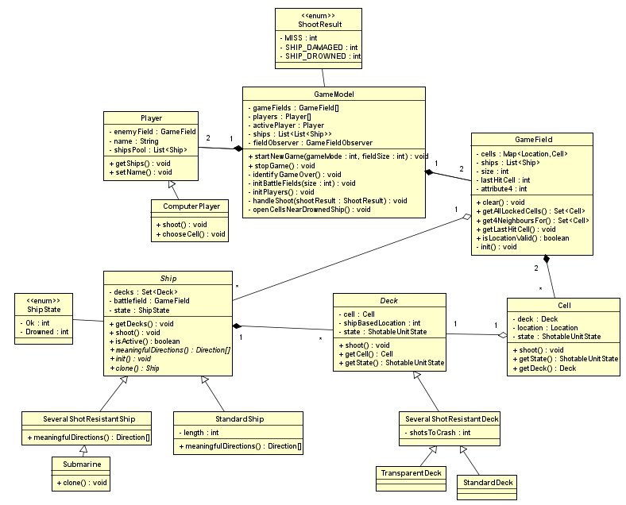

Диаграмма классов вычислительной модели

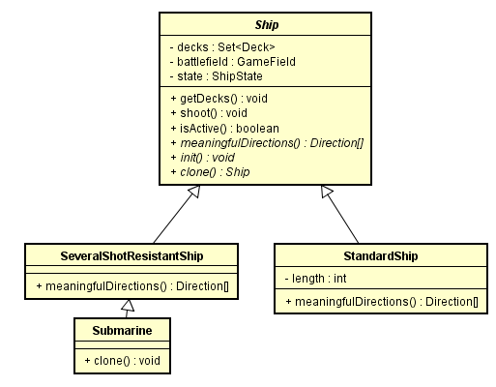 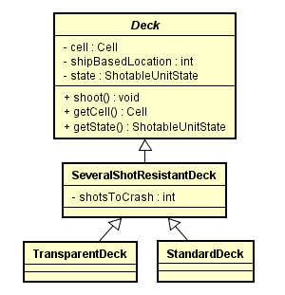

Диаграмма классов точки расширения

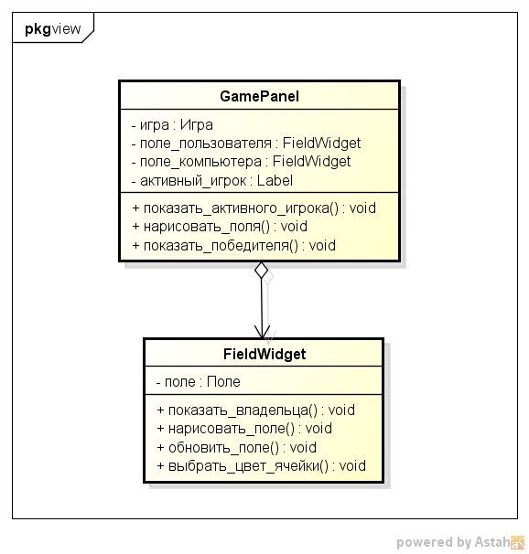

Диаграмма классов представления

4.4 Типовые процессы в программе



Выстрел - попадание



Выстрел – промах

4.5 Человеко-машинное взаимодействие

При запуске игры пользователь видит экран настроек (рис. 1), на котором предлагается выбрать размер игрового поля и тип игры.



Рисунок 1 – Начальный экран программы

Общий вид экрана игры представлен на рисунке 2. На нем располагаются поля с пользователя и компьютера. Поле с кораблями пользователя открыто, на нем цветом отмечены корабли (черный) и море (голубой). В данном режиме на поле находятся только подводные лодки. Синяя обводка вокруг поля показывает, что сейчас нужно стрелять по нему.

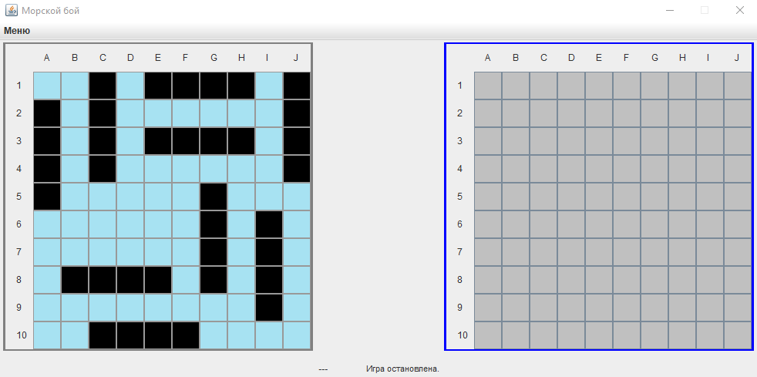

Рисунок 2 – Экран игры

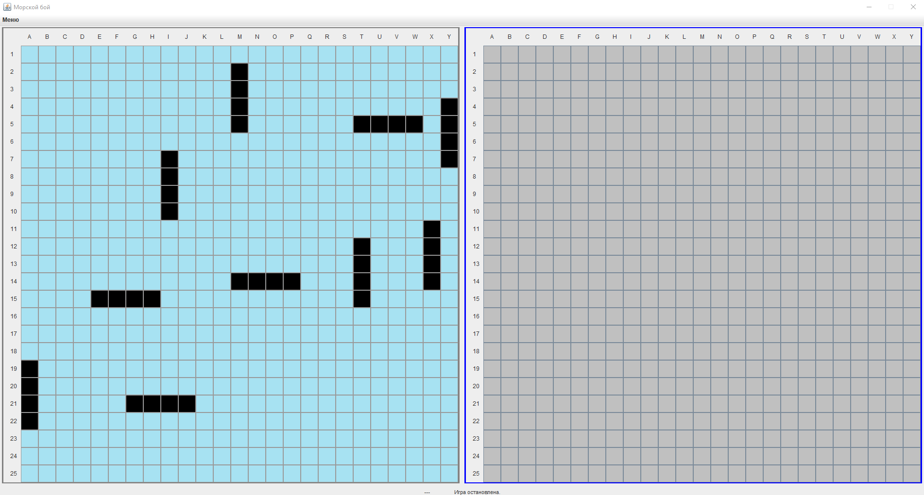

Рисунок 3 – Экран игры с полями 25х25

Для выстрела пользователь кликает по ячейке, в которую он хочет выстрелить. Ячейка отмечается пораженной: если попали в море, то внутри клетки рисуется синий круг, если попали по палубе впервые, то попадание засчитывается, но клетка никак не помечается, если попали по рубке, то внутри клетки рисуется красный крест (рис. 4-5).

а)  б) 

Рисунок 4 – Клетка корабля  
а) не поражена  
б) поражена

а)  б) 

Рисунок 5 – Клетка моря  
а) не поражена  
б) поражена

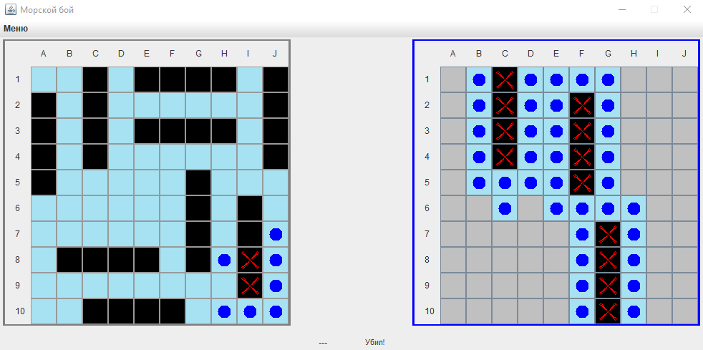

Рис. 6 – Общий вид игры с отметками выстрелов

Пользователь не может совершить выстрел по полю со своими кораблями.

Выстрел компьютера происходит автоматически, результат выстрела отображается на соответствующем поле.

При завершении игры выводится окно с сообщением о результате игры, представленное на рисунке 7. При этом оба поля открываются.

а) 

б) 

Рисунок 7 – Окно с сообщением о результате игры

а) победа человека

б) победа компьютера

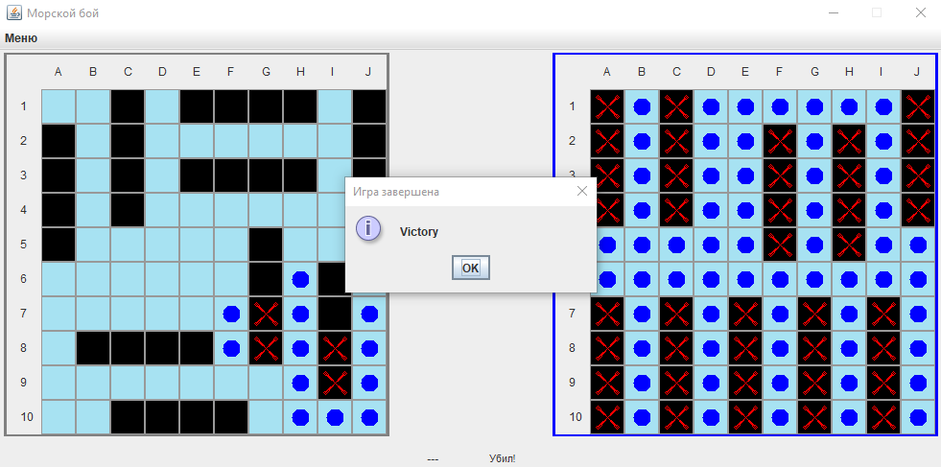

Рисунок 8 – Общий вид игры при завершении

После закрытия окна с сообщением о победе можно начать новую игру через меню «Игра» или выйти из программы.

4.6 Реализация ключевых классов

public abstract class SeveralShotResistantShip extends Ship {  
  
 SeveralShotResistantShip(){  
 super();  
 init();  
 }  
 @Override  
 public Direction[] meaningfulDirections() {  
 return new Direction [] {Direction.*NORTH*, Direction.*EAST*, Direction.*SOUTH*, Direction.*WEST*} ;  
 }  
}

public class Submarine extends SeveralShotResistantShip {  
 public Submarine() {  
 super();  
 }  
  
 private Submarine(Submarine other) {  
 this();  
 }  
  
 @Override  
 protected void init() {  
 Deck deck;  
  
 for (int i = 0; i < 4; i++) {  
 if (i != 1) {  
 deck = new TransparentDeck(this, new Location(i, 0));  
 this.decks.add(deck);  
 } else {  
 deck = new StandardDeck(this, new Location(i, 0));  
 this.decks.add(deck);  
 }  
 //теперь корабль следит за этой палубой//  
 deck.addModelUnitListener(shipObserver);  
  
 }  
 }  
  
 @Override  
 public Ship clone() {  
 return new Submarine(this);  
 }  
}

public class TransparentDeck extends SeveralShotResistantDeck {  
  
 public TransparentDeck(Ship ship, Location shipBasedLocation) {  
 super(ship, shipBasedLocation);  
 this.shotsToCrash = 2;  
 }  
}

public class ShipPoolFactory {  
  
 private ArrayList<Ship> allNonStandardShips = new ArrayList<>();  
  
 ShipPoolFactory(){  
 allNonStandardShips.add(new Submarine());  
 }  
  
 public ArrayList<Ship> createStandardShipPool(){  
 ArrayList<Ship> standardShips= new ArrayList<>();  
 standardShips.add(new StandardShip(4));  
  
 standardShips.add(new StandardShip(3));  
 standardShips.add(new StandardShip(3));  
  
 standardShips.add(new StandardShip(2));  
 standardShips.add(new StandardShip(2));  
 standardShips.add(new StandardShip(2));  
  
 standardShips.add(new StandardShip(1));  
 standardShips.add(new StandardShip(1));  
 standardShips.add(new StandardShip(1));  
 standardShips.add(new StandardShip(1));  
  
 return standardShips;  
 }  
  
 public ArrayList<Ship> createNonStandardShipPool(){  
 ArrayList <Ship> nonStandardShips = new ArrayList<>();  
 for (int i=0; i < 10; i++){  
 nonStandardShips.add(Objects.*requireNonNull*(Utils.*chooseOne*(allNonStandardShips)).clone());  
 }  
 return nonStandardShips;  
 }  
}

5 Список использованной литературы и других источников

1. Логинова, Ф.С. Объектно-ориентированные методы программирования. [Электронный ресурс] : учеб. пособие — Электрон. дан. — СПб. : ИЭО СПбУТУиЭ, 2012. — 208 с. — Режим доступа: http://e.lanbook.com/book/64040
2. Васильев, А.Н. Самоучитель Java с примерами и программами. [Электронный ресурс] : самоучитель — Электрон. дан. — СПб. : Наука и Техника, 2016. — 368 с. — Режим доступа: http://e.lanbook.com/book/90231
3. Программирование на языке Java. Конспект лекций. [Электронный ресурс] : учеб. пособие / А.В. Гаврилов [и др.]. — Электрон. дан. — СПб.: НИУ ИТМО, 2015. — 126 с. — Режим доступа: http://e.lanbook.com/book/91488